№20 «Zerek» балабақшасы

Робототехника үйірмесі

Ересек топ

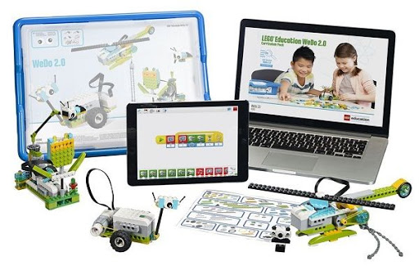

Робототехника үйірмесінің
жетекшісі: А.К.Бершимова

2020-2021 оқу жылына арналған №12 «Еркежан»ересек тобының«Робототехника» вариативтік компонентіне

Түсінік хаты

«Робототехника» үйірмесінің басты мақсаты балалардың ғылыми-техникалық шығармашылығын дамыту. Оқушылар үйірме жұмыстарының барысында әртүрлі есептерді шығару үшін роботтардың үлгілерін әзірлейді, оларды жасау техникасын бағдарламалайды және роботтар құрастырады.Бұл бағдарлама 4 пен 6 жас аралығындағы балаларға арналған. Курстың теориялық материалдары практикалық бөлігімен сәйкестендірілген.
Оқушылар 2 немесе 4 адамнан тұратын топта жұмыс жасап, роботтарды жинақтайды және тестілеуден өткізеді. Нәтижесінде балалар өз жобаларын жүзеге асыра алады.
Құрастыру барлық мектепке дейінгі жас кезеңдерінде қарапайымнан күрделіге өту негізінде қолжетімді ойын формасында жүргізіледі. Құрастыру әрекеті бас пен қолдың бірдей жұмыс істеуіне мүмкіндік туғызады, сонымен қатар мидың екі жартысы жұмыс істейді, ол баланың жан-жақты дамуына әсер етеді. Бала ауызша есептеу мен санның құрамын біліп, қарапайым арифметикалық әрекеттер жасайды. Үйірме жұмысы техникалық өнім-моделін өз бетінше әзірлеу бойынша логикалық ойлауының дамуына, білік пен дағдыларының дамуына ықпал етеді.
Қарапайым кубиктерден бала бірте-бірте қарапайым геометриялық фигуралардан тұратын конструкторларға ауысады, содан кейін алғашқы механизмдер мен бағдарламаланатын конструкторлар пайда болады, бағдарламалау компьютердің арқасында ғана емес, сонымен қатар арнайы бағдарламалар негізінде жасалады.

Білім берудегі робототехника өз алдына жаңа, өзекті педагогикалық технологияны ұсынады. Робототехникалық құрал-жабдықты қолданумен балаларды оқыту бұл бір мезгілде ойын барысындағы оқыту мен техникалық шығармашылық болып тасбылады. Ол белсенді, жігерлі, өзін-өзі қамтамасыз ететін жаңа түрдегі адамдарды тәрбиелеуге ықпал етеді Білім берудің міндеті балаға өзінің әлеуетін ашу қабілетін жеңілдететін ортаны қалыптастыру болып табылады, ал осы орта арқылы қоршаған ортаны танып білуге мүмкіндік беруі керек. Мұғалімнің рөлі тиісті білім беру ортасын ұйымдастыру, жабдықтау және баланы танымға, жобалау-құрастыру қызметіне ынталандыру болуы тиіс. Конструктивтііс-әрекеттіңнегізгіформаларынамыналаржатады:

- білімберушілік;

- дербес;

- жеке;

- демалыс;

- түзету;

- ересек пен баланыңбірлескеншығармашылығы.

Білім беру әрекетібарысындабалаларқұрылысшылар, архитекторларболыпойнап, оларөзойларыніскеасырғысыкеледі. Қарапайымфигураларданбастап, бала оданәріқарайжылжиды, ал өзініңжетістіктерінкөреотырып, өзінедегенсенімділіктіарттырыпжәнекелесікүрделіжаттығукезеңінекөшеді.

Әдетте, робототехника бойыншақұрастыруойынменаяқталып, балаларсюжеттік-рөлдікойындарындағытеатрлыққойылымдарындароботтардыпайдаланады.
Конструкторларбаланыңүйлесімдіжәнежан-жақтыдамуынабайланыстымаңыздыміндеттердіорындайалады. Конструктілеу мен робототехника жаңазаманауибағыт. Бұләрекеттіңтүрібалағасындарлы, шығармашылыққабілеттерінкөрсетуге, ал балабақшағамектепжасынадейінгібалалардытехникалықшығармашылыққатартуғакереметмүмкіндік. Құрастыру мен робототехниканыңтағыбіртартымды,ұтымдылығыбірқұрал-жабдықтыңбалабақшаныңбарлықжастобындақолданылуымүмкін, тек мақсаттары мен міндеттеріжасынабайланыстыөзгереді. Мектепкедейінгібілім беру мекемесіндегі робототехника коммуникативтікқабілеттеріндамытуғаықпалететін, өзараәрекеттесудағдыларындамытатын, шешімқабылдаудағыдербестіккеиеболатын, балалардыңшығармашылықәлеуетінашатын 21 ғасыртехнологиясынұсынады.

Мектепкедейінгіжастағыбалалардыжобалауғажүйелітүрдеоқытумектепкедаярлаудаүлкенрөлатқарады. Бұлоқуғақабілеттігінқалыптастыруға, нәтижелергеқолжеткізуге, айналасындағыәлемтуралыжаңабілімалуға, білім беру қызметініңалғашқыалғышарттарынқалыптастыруғаықпалетеді.

Мақсаты:
Робототехника құрал-жабдықтар көмегімен пайдалы дағдылар мен ғылыми-техникалық бағыттағы креативті шығармашылық ойлауды , сонымен қатар стандартты емес шешімдерді табу үшін ынталандыру және мотивациялық потенциалды жеке тұлғаны қалыптастыру

Міндеттері:
- физика, ақпараттану, робототехникаға деген қызығушылықты дамыту.
- механикадағы конструкторлық есептерді шешудегі алғашқы

тәжірибені меңгеру дағдылары мен іскерліктерін қалыптастыру.
- шығармашылық қызметтің дамуы, әртүрлі жағдайларда оңтайлы шешімдер қабылдаудағы дербестік, зейін, жедел жады, қиял, ойлауды қалыптастыру.
- жауапкершілікке, жоғары мәдениеттілікке, ұқыптылыққа, коммуникативтік қабілеттіліккке тәрбиелеу.

Балалардың дайыдығына қойлатын талаптар:
- Жеке және топтық жұмыстарды ұйымдастыру
- Топтасып жобалауға, мақсаттар қоюға, болжам жасап, оны дәлелдеуге, қажетті ақпаратты іздеуге, тәжірибелер жасап, атқарылған жұмыс нәтижелерін ұсынуға, талдау жасауға және жасаған жұмысын бағалау
- Жобаны шығармашылықпен қорғау
- Диалог құруда/жазуда қажетті сөздік қорды пайдалануы үшін жүйелі тілдік қолдану

Ұйымдастыру формасы: дәріс,ойын,роботты құрастыру мен бағдарлама жазып шығуға, есептер шығару, топтық және жұптық жобалар жасау, жарыстар,топтық, зерттеушілік және эксперименталды жұмыстарды жасау

Оқытуды аяқтау формасы:
Роботтарды жинастыру, модельдеу және құрастыру
Роботтардың таныстырылымы және сайысы.
Жеңімпаздарды анықтау.

Күтілетін нәтиже:
- Түрлі мақсаттағы міндеттерді жүзеге асыру үшін роботтарды жобалау
- Қарапайым роботтарды басқару
- LEGO® MINDSTORMS® Education wedo 2.0, botley. бағдарламаларында жұмыс жасай алу
- Шығармашылықпен жұмыс жасай білу
- Құрастыру, модельдеу және бағдарламалау дағдыларын пайдалану адамның түрлі салалардағы қызметін жеңілдету және жақсартуға қажетті құрал-жабдықтар жасауға және тың ойларды пайдалану
- Құрастырғыштың ұсақ бөлшектерін қолдану арқылы балалардың саусактарының ұсақ қимылдарын дамыту

Бағдарлама мазмұны

№ | Тақырыбы | сағат саны
1 | STEAMPark жинағымен танысу | 1
2 | Жинақтың функционалдық мүмкіндіктерімен танысу | 1
3 | Бастапқы деңгей-төбешіктермен жұмыс жасау | 1
4 | Бастапқы деңгей- жинақтың элементтерін суда жүргізу | 1
5 | Негізгі деңгей-ықтималдылық болжау | 1
6 | Негізгі деңгей-Саханалық өнер | 1
7 | Күрделі деңгей -Тістегершікпен жұмыс жасау | 1
8 | Күрделі деңгей-Тізбекті реакциялар | 1
9 | «Жас бағдарламалаушы» жинағымен танысу | 1
10 | Жасыл,қызыл кубиктардың жұмысымен танысу | 1
11 | Көк,сары,ақ кубиктердің жұмыс жасау принциптерімен танысу | 1
12 | Цикл түсінігін қалыптастыру мақсатында темір жолымен жұмыс жасау | 1
13 | Балалардың эмоциялық көңіл күйімен жұмыс жасау үшін кейіпкерлермен жұмыс жасау | 1
14 | Балалардың идеяларын жүзеге асыру мақсатында музыка әуендерін қолдану | 1
15 | STEM Code & Go® Robot Mouse Activity ойынын ойнау | 1
16 | Балаларға Code & Go® Robot Mouse Activity әрекеттерін түсіндіру | 1
17 | Code & Go® Robot Mouse Activity ірімшікке кедергілер арқылы жету әрекеттерін қарастыру | 1
18 | botley robot танысу | 1
19 | Нысандарды тауып,оларды айналып өту әрекеттерін жүзеге асыру | 1
20 | Командаларды цикл тәсілімен бағдарламалаудыжүзеге асыру | 1
21 | Кедергілер жолағынан бағдарлама құру арқылы өту | 1
22 | Қара жолмен роботты өткізу бағдарлама құру арқылы жүзеге асыру | 1
23 | Lego Wedo 2.0жинағымен танысу | 1
24 | Улитка-фонарик жобасын құру | 1
25 | Вентилятор жобасын құрастыру | 1
26 | Жылжымалы жерсерік жобасын құрастыру | 1
27 | Робот тыңшы жобасын құрастыру | 1
28 | Майло ғылыми жер үстіндегі көлік жобасын құрастыру | 1
29 | Майлоның қозғалысын жүзеге асыратын датчикпен жұмыс жасау | 1
30 | Майлоның иілуіне әсер ететін датчикпен жұмыс жасау | 1
31 | Екі блокты қолданып жасалған біріккен жұмыс | 1
32 | Тартылыс әрекетін жүзеге асыру робот құрастыру | 1
33 | Жылдамдық әрекетін машинаны жасау арқылы жүзеге асыру | 1
34 | Ғимараттары жасап,бағдарламалау | 1
Барлығы: 34 сағат

№20 «Zerek» балабақшасы

Робототехника үйірмесі

Ортаңғы топ
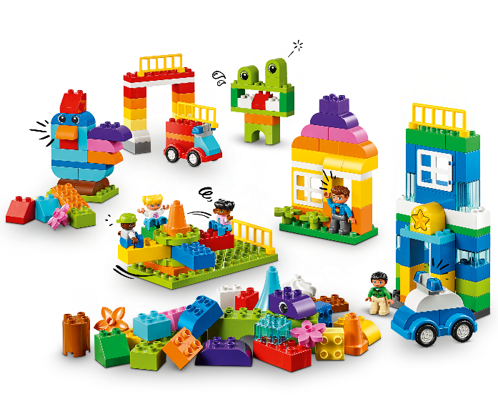
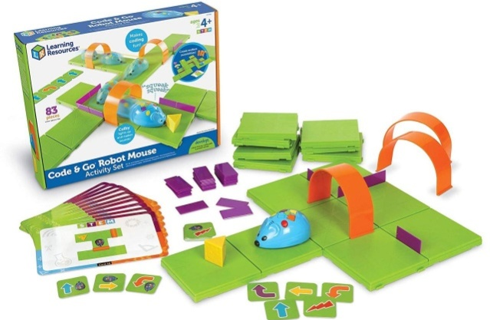

Робототехника үйірмесінің
жетекшісі: А.К.Бершимова

2020-2021 оқу жылына арналған ересектер тобының
«Робототехника» вариативтік компонентіне

Түсінік хат

«Робототехника» үйірмесінің басты мақсаты балалардың ғылыми-техникалық шығармашылығын дамыту. Оқушылар үйірме жұмыстарының барысында әртүрлі есептерді шығару үшін роботтардың үлгілерін әзірлейді, оларды жасау техникасын бағдарламалайды және роботтар құрастырады.Бұл бағдарлама 4 пен 6 жас аралығындағы балаларға арналған. Курстың теориялық материалдары практикалық бөлігімен сәйкестендірілген.
Оқушылар 2 немесе 4 адамнан тұратын топта жұмыс жасап, роботтарды жинақтайды және тестілеуден өткізеді. Нәтижесінде балалар өз жобаларын жүзеге асыра алады.
Құрастыру барлық мектепке дейінгі жас кезеңдерінде қарапайымнан күрделіге өту негізінде қолжетімді ойын формасында жүргізіледі. Құрастыру әрекеті бас пен қолдың бірдей жұмыс істеуіне мүмкіндік туғызады, сонымен қатар мидың екі жартысы жұмыс істейді, ол баланың жан-жақты дамуына әсер етеді. Бала ауызша есептеу мен санның құрамын біліп, қарапайым арифметикалық әрекеттер жасайды. Үйірме жұмысы техникалық өнім-моделін өз бетінше әзірлеу бойынша логикалық ойлауының дамуына, білік пен дағдыларының дамуына ықпал етеді.
Қарапайым кубиктерден бала бірте-бірте қарапайым геометриялық фигуралардан тұратын конструкторларға ауысады, содан кейін алғашқы механизмдер мен бағдарламаланатын конструкторлар пайда болады, бағдарламалау компьютердің арқасында ғана емес, сонымен қатар арнайы бағдарламалар негізінде жасалады.

Білім берудегі робототехника өз алдына жаңа, өзекті педагогикалық технологияны ұсынады. Робототехникалық құрал-жабдықты қолданумен балаларды оқыту бұл бір мезгілде ойын барысындағы оқыту мен техникалық шығармашылық болып тасбылады. Ол белсенді, жігерлі, өзін-өзі қамтамасыз ететін жаңа түрдегі адамдарды тәрбиелеуге ықпал етеді Білім берудің міндеті балаға өзінің әлеуетін ашу қабілетін жеңілдететін ортаны қалыптастыру болып табылады, ал осы орта арқылы қоршаған ортаны танып білуге мүмкіндік беруі керек. Мұғалімнің рөлі тиісті білім беру ортасын ұйымдастыру, жабдықтау және баланы танымға, жобалау-құрастыру қызметіне ынталандыру болуы тиіс. Конструктивтііс-әрекеттіңнегізгіформаларынамыналаржатады:

- білімберушілік;

- дербес;

- жеке;

- демалыс;

- түзету;

- ересек пен баланыңбірлескеншығармашылығы.

Білім беру әрекетібарысындабалаларқұрылысшылар, архитекторларболыпойнап, оларөзойларыніскеасырғысыкеледі. Қарапайымфигураларданбастап, бала оданәріқарайжылжиды, ал өзініңжетістіктерінкөреотырып, өзінедегенсенімділіктіарттырыпжәнекелесікүрделіжаттығукезеңінекөшеді.

Әдетте, робототехника бойыншақұрастыруойынменаяқталып, балаларсюжеттік-рөлдікойындарындағытеатрлыққойылымдарындароботтардыпайдаланады.
Конструкторларбаланыңүйлесімдіжәнежан-жақтыдамуынабайланыстымаңыздыміндеттердіорындайалады. Конструктілеу мен робототехника жаңазаманауибағыт. Бұләрекеттіңтүрібалағасындарлы, шығармашылыққабілеттерінкөрсетуге, ал балабақшағамектепжасынадейінгібалалардытехникалықшығармашылыққатартуғакереметмүмкіндік. Құрастыру мен робототехниканыңтағыбіртартымды,ұтымдылығыбірқұрал-жабдықтыңбалабақшаныңбарлықжастобындақолданылуымүмкін, тек мақсаттары мен міндеттеріжасынабайланыстыөзгереді. Мектепкедейінгібілім беру мекемесіндегі робототехника коммуникативтікқабілеттеріндамытуғаықпалететін, өзараәрекеттесудағдыларындамытатын, шешімқабылдаудағыдербестіккеиеболатын, балалардыңшығармашылықәлеуетінашатын 21 ғасыртехнологиясынұсынады.

Мектепкедейінгіжастағыбалалардыжобалауғажүйелітүрдеоқытумектепкедаярлаудаүлкенрөлатқарады. Бұлоқуғақабілеттігінқалыптастыруға, нәтижелергеқолжеткізуге, айналасындағыәлемтуралыжаңабілімалуға, білім беру қызметініңалғашқыалғышарттарынқалыптастыруғаықпалетеді.

Мақсаты:
Робототехника құрал-жабдықтар көмегімен пайдалы дағдылар мен ғылыми-техникалық бағыттағы креативті шығармашылық ойлауды , сонымен қатар стандартты емес шешімдерді табу үшін ынталандыру және мотивациялық потенциалды жеке тұлғаны қалыптастыру

Міндеттері:
- физика, ақпараттану, робототехникаға деген қызығушылықты дамыту.
- механикадағы конструкторлық есептерді шешудегі алғашқы

тәжірибені меңгеру дағдылары мен іскерліктерін қалыптастыру.
- шығармашылық қызметтің дамуы, әртүрлі жағдайларда оңтайлы шешімдер қабылдаудағы дербестік, зейін, жедел жады, қиял, ойлауды қалыптастыру.
- жауапкершілікке, жоғары мәдениеттілікке, ұқыптылыққа, коммуникативтік қабілеттіліккке тәрбиелеу.

Балалардың дайыдығына қойлатын талаптар:
- Жеке және топтық жұмыстарды ұйымдастыру
- Топтасып жобалауға, мақсаттар қоюға, болжам жасап, оны дәлелдеуге, қажетті ақпаратты іздеуге, тәжірибелер жасап, атқарылған жұмыс нәтижелерін ұсынуға, талдау жасауға және жасаған жұмысын бағалау
- Жобаны шығармашылықпен қорғау
- Диалог құруда/жазуда қажетті сөздік қорды пайдалануы үшін жүйелі тілдік қолдану

Ұйымдастыру формасы: дәріс,ойын,роботты құрастыру мен бағдарлама жазып шығуға, есептер шығару, топтық және жұптық жобалар жасау, жарыстар,топтық, зерттеушілік және эксперименталды жұмыстарды жасау

Оқытуды аяқтау формасы:
Роботтарды жинастыру, модельдеу және құрастыру
Роботтардың таныстырылымы және сайысы.
Жеңімпаздарды анықтау.

Күтілетін нәтиже:
- Түрлі мақсаттағы міндеттерді жүзеге асыру үшін роботтарды жобалау
- Қарапайым роботтарды басқару
- LEGO® MINDSTORMS® Education wedo 2.0, botley. бағдарламаларында жұмыс жасай алу
- Шығармашылықпен жұмыс жасай білу
- Құрастыру, модельдеу және бағдарламалау дағдыларын пайдалану адамның түрлі салалардағы қызметін жеңілдету және жақсартуға қажетті құрал-жабдықтар жасауға және тың ойларды пайдалану
- Құрастырғыштың ұсақ бөлшектерін қолдану арқылы балалардың саусактарының ұсақ қимылдарын дамыту

Бағдарлама мазмұны

№ | Тақырыбы | сағат саны
1 | STEAMPark жинағымен танысу | 1
2 | Жинақтың функционалдық мүмкіндіктерімен танысу | 1
3 | Бастапқы деңгей-төбешіктермен жұмыс жасау | 1
4 | Бастапқы деңгей- жинақтың элементтерін суда жүргізу | 1
5 | Негізгі деңгей-ықтималдылық болжау | 1
6 | Негізгі деңгей-Саханалық өнер | 1
7 | Күрделі деңгей -Тістегершікпен жұмыс жасау | 1
8 | Күрделі деңгей-Тізбекті реакциялар,зерттеу жұмыстарын жүргізу | 2
9 | «Жас бағдарламалаушы» жинағымен танысу | 1
10 | Жасыл,қызыл кубиктардың жұмысымен танысу,бағдарламалау | 1
11 | Көк,сары,ақ кубиктердің жұмыс жасау принциптерімен танысу | 1
12 | Цикл түсінігін қалыптастыру мақсатында темір жолымен жұмыс жасау,әртүрлі темір жол моделін құрастыру | 2
13 | Балалардың эмоциялық көңіл күйімен жұмыс жасау үшін кейіпкерлермен жұмыс жасау | 1
14 | Балалардың идеяларын жүзеге асыру мақсатында музыка әуендерін қолдану | 1
15 | STEM Code & Go® Robot Mouse Activity ойынын ойнау | 1
16 | Балаларға Code & Go® Robot Mouse Activity әрекеттерін түсіндіру.1-5 карточкалармен жұмыс жасау. | 2
17 | Code & Go® Robot Mouse Activity ірімшікке кедергілер арқылы жету әрекеттерін қарастыру. 5-10 карточкалармен жұмыс жасау. | 2
18 | Botley robot танысу | 1
19 | Нысандарды тауып,оларды айналып өту әрекеттерін жүзеге асыру. | 1
20 | Командаларды цикл тәсілімен бағдарламалаудыжүзеге асыру | 1
21 | Кедергілер жолағынан бағдарлама құру арқылы өту. | 1
22 | Қара жолмен роботты өткізу бағдарлама құру арқылы жүзеге асыру | 1
23 | Жарыс алаңында жұмыс жасау | 1
24 | Lego Wedo 2.0жинағымен танысу | 1
25 | Улитка-фонарик жобасын құру | 1
26 | Вентилятор жобасын құрастыру | 1
27 | Жылжымалы жерсерік жобасын құрастыру | 1
28 | Робот тыңшы жобасын құрастыру | 1
29 | Майло ғылыми жер үстіндегі көлік жобасын құрастыру | 1
30 | Барлық роботтармен тәжірбие жұмысын жасау, бағдарламалау. Жарыс өткізу. | 1
Барлығы: 34 сағат

